1, 修改配置文件Decoder/conf/decoder.conf

HotWordOn=1

HotWordList 为热词列表文件路径。



2，修改配置文件Decoder/model/scripts/WFSTDecoder_onlyrec.cfg

下面参数设置为true，HotWordOn=true

isAddPhonemeEnd2End=true

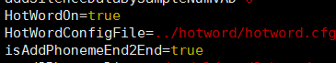

3，热词列表HotWordList.txt编码格式必须为gbk编码

修改完如上配置后，重启服务。